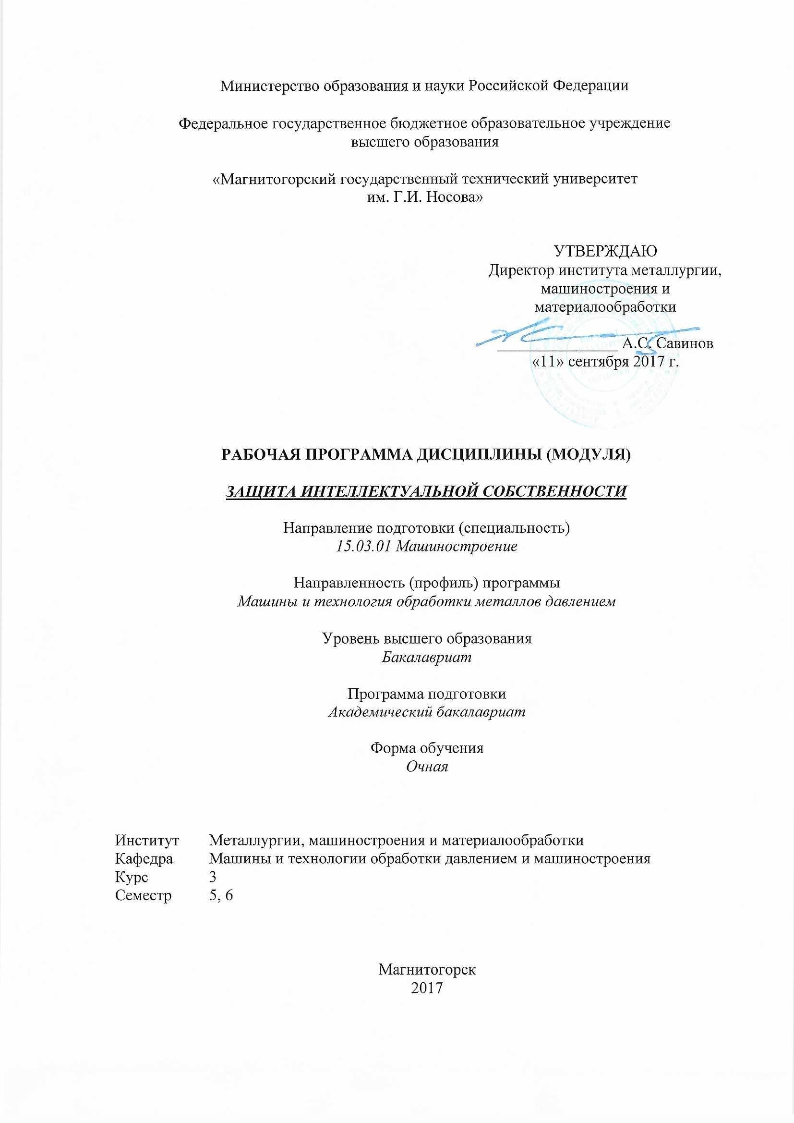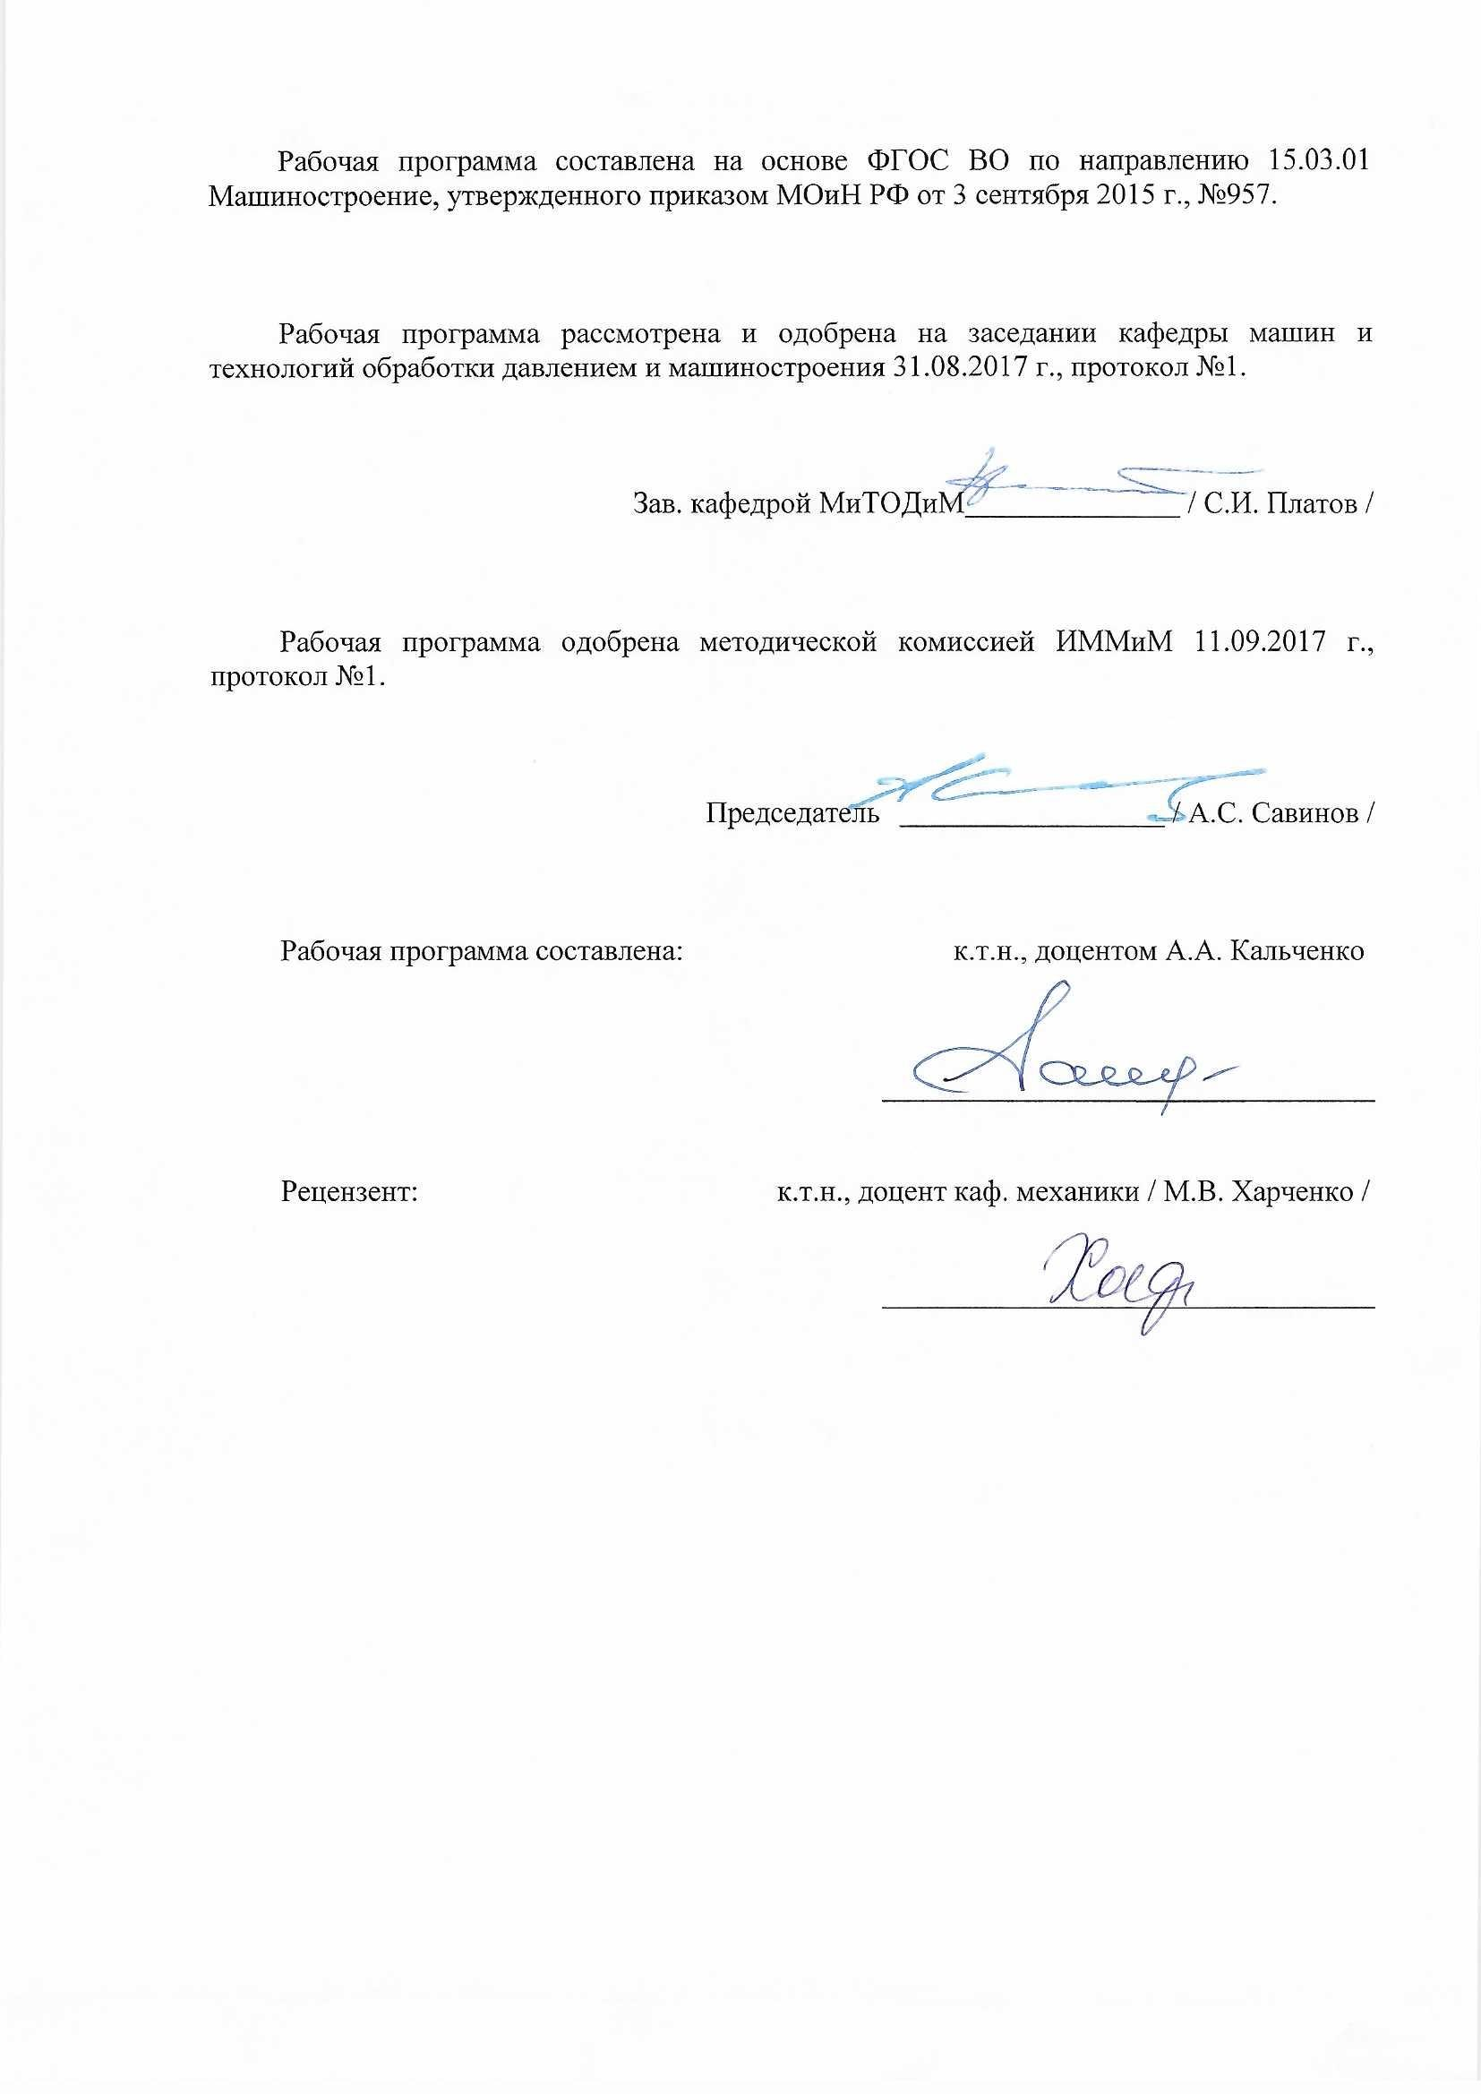

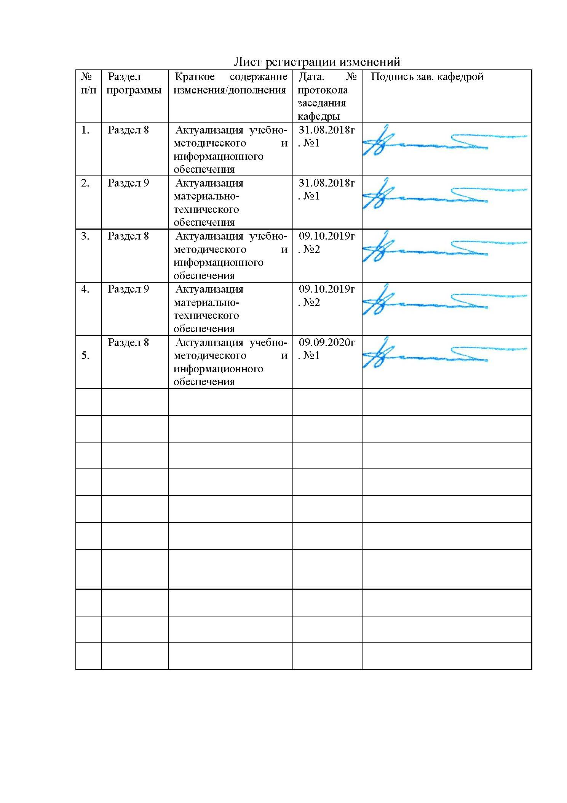

|  |  |
| --- | --- |
| **1** **Цели** **освоения** **дисциплины** **(модуля)** | |
| Цель преподавания дисциплины «Защита интеллектуальной собственности» - дать студентам основные понятия об интеллектуальной собственности, авторском праве, патентной системе и правах изобретателей.  Другой целью преподавания данной дисциплины является подготовка к самостоятельной работе по оформлению заявок на изобретения и патентов и защите своих авторских прав. | |
| **2** **Место** **дисциплины** **(модуля)** **в** **структуре** **образовательной** **программы** | |
| Дисциплина Защита интеллектуальной собственности входит в вариативную часть учебного плана образовательной программы.  Для изучения дисциплины необходимы знания (умения, владения), сформированные в результате изучения дисциплин/ практик: | |
| Информатика | |
| Иностранный язык | |
| Правоведение | |
| Введение в специальность | |
| Введение в направление | |
| Знания (умения, владения), полученные при изучении данной дисциплины будут необходимы для изучения дисциплин/практик: | |
| Продвижение научной продукции | |
| Проектная деятельность | |
| Иностранный язык в профессиональной деятельности | |
|  |  |
| **3** **Компетенции** **обучающегося,** **формируемые** **в** **результате** **освоения** **дисциплины** **(модуля)** **и** **планируемые** **результаты** **обучения** | |
| В результате освоения дисциплины (модуля) «Защита интеллектуальной собственности» обучающийся должен обладать следующими компетенциями: | |
| Структурный  элемент  компетенции | Планируемые результаты обучения |
| **ПК-9 умением проводить патентные исследования с целью обеспечения патентной чистоты новых проектных решений и их патентоспособности с определением показателей технического уровня проектируемых изделий** | |
| Знать | методы проведения патентных исследований с целью обеспечения патентной частоты новых проектных решений и их патентоспособности с определением показателей технического уровня проектируемых изделий |
| Уметь | -оценивать целесообразность оформления заявки на изобретение или патента;  - оформлять заявку на полезную модель и делать ее экспертизу;  - выполнять работы в области научно-технической деятельности |
| Владеть | - навыками работы с патентной литературой;  - навыками работы анализа изобретений и патентов промышленной интеллектуальной собственности;  - навыками анализа изобретений и патентов промышленной интеллектуальной собственности;  - навыками составления описания изобретения и заявки на изобретение. |

|  |  |  |  |  |  |  |  |  |  |
| --- | --- | --- | --- | --- | --- | --- | --- | --- | --- |
|  | **4.** **Структура,** **объём** **и** **содержание** **дисциплины** **(модуля)** | | | | | | | | |
| Общая трудоемкость дисциплины составляет 5 зачетных единиц 180 акад. часов, в том числе:  – контактная работа – 110,65 акад. часов:  – аудиторная – 105 акад. часов;  – внеаудиторная – 5,65 акад. часов  – самостоятельная работа – 33,65 акад. часов;  – подготовка к экзамену – 35,7 акад. часа  Форма аттестации - зачет, курсовой проект, экзамен | | | | | | | | | |
|  |  |  |  |  |  |  |  |  |  |
| Раздел/ тема  дисциплины | | Семестр | Аудиторная  контактная работа  (в акад. часах) | | | Самостоятельная работа студента | Вид самостоятельной  работы | Форма текущего контроля успеваемости и  промежуточной аттестации | Код компетенции |
| Лек. | лаб.  зан. | практ. зан. |
| 1. 1. Раздел | | |  | | | | | | |
| 1.1 1.1. Введение. Понятие интеллектуальной собственности. Объекты интеллектуальной собственности  1.2. Патентные системы. Различные организации по интеллектуальной собственности: региональные и всемирные  1.3. Полезная модель и ее правовая охрана | | 5 | 9 |  | 18/7И | 8,5 | Изучение литературы, подготовка конспекта, доклада, презентации или реферата, подготовка к выполнению практической работы | Устный опрос. Защита практической работы. | ПК-9 |
| Итого по разделу | | | 9 |  | 18/7И | 8,5 |  |  |  |
| 2. 2. Раздел | | |  | | | | | | |
| 2.1 2.1 Товарные знаки и их правовая охрана  2.2 Промышленные образцы и их экспертиза. Правовая охрана образцов  2.3 Зарубежное патентование и продажа лицензий на внешнем рынке | | 5 | 9 |  | 18/7И | 8,5 | Изучение литературы, подготовка конспекта, доклада, презентации или реферата, подготовка к выполнению практической работы | Устный опрос. Защита практической работы. | ПК-9 |
| Итого по разделу | | | 9 |  | 18/7И | 8,5 |  |  |  |
| Итого за семестр | | | 18 |  | 36/14И | 17 |  | зачёт |  |
| 3. 3. Раздел | | |  | | | | | | |
| 3.1 3.1. Правовая охрана программ для ЭВМ и баз данных  3.2. Недобросовестная конкуренция и защита от нее  3.3. Виды договоров по интеллектуальной деятельности | | 6 | 8,5 |  | 17/7И | 8,32 | Изучение литературы, подготовка конспекта, доклада, презентации или реферата, подготовка к выполнению практической работы | Устный опрос. Защита практической работы. Зачет. Экзамен. Курсовой проект. | ПК-9 |
| Итого по разделу | | | 8,5 |  | 17/7И | 8,325 |  |  |  |
| 4. 4. Раздел | | |  | | | | | | |
| 4.1 4.1. Промышленные образцы и их экспертиза. Правовая охрана образцов  4.2. Написание формулы полезной модели. | | 6 | 8,5 |  | 17/7И | 8,32 | Изучение литературы, подготовка конспекта, доклада, презентации или реферата, подготовка к выполнению практической работы | Устный опрос. Защита практической работы. Зачет. Экзамен. Курсовой проект. | ПК-9 |
| Итого по разделу | | | 8,5 |  | 17/7И | 8,325 |  |  |  |
| Итого за семестр | | | 17 |  | 34/14И | 16,65 |  | экзамен,кп |  |
| Итого по дисциплине | | | 35 |  | 70/28И | 33,65 |  | зачет, курсовой проект, экзамен | ПК-9 |

|  |
| --- |
| **5** **Образовательные** **технологии** |
| При проведении занятий применяются:  Традиционные образовательные технологии:  Информационная лекция – последовательное изложение материала в дисциплинарной логике, осуществляемое преимущественно вербальными средствами (монолог преподавателя).  Семинар – беседа преподавателя и студентов, обсуждение заранее подготовленных сообщений по каждому вопросу плана занятия с единым для всех перечнем рекомендуемой обязательной и дополнительной литературы.  Практическое занятие, посвященное освоению конкретных умений и навыков по предложенному алгоритму.  Формы учебных занятий с использованием информационно-коммуникационных технологий:  Лекция-визуализация – изложение содержания сопровождается презентацией (демонстрацией учебных материалов, представленных в различных знаковых системах, в т.ч. иллюстративных, графических, аудио- и видеоматериалов).  Практическое занятие в форме презентации – представление результатов проектной или исследовательской деятельности с использованием специализированных программных сред. |
|  |
| **6** **Учебно-методическое** **обеспечение** **самостоятельной** **работы** **обучающихся** |

**Контрольные вопросы к экзамену:**

1. Какие существуют объекты интеллектуальной собственности?
2. Назовите основные признаки, присущие объектам интеллектуальной собственности?
3. В чем заключается сущность процесса создания наукоемких технологий?
4. Что такое рынок интеллектуальной собственности?
5. Назовите особенности рынка интеллектуальной собственности?
6. В чем заключается сущность разработки концепции патентования?
7. Что означает обеспечение патентной чистоты?
8. Какова сумма вознаграждения, выплачиваемого за содействие созданию и использованию изобретения?
9. Что относится к объектами авторского права?
10. Какие предъявляются требования к объектам авторского права?
11. Какие условия патентоспособности изобретения?
12. Чем отличается полезная модель от изобретения?
13. Что такое уровень техники?
14. Какие сроки действия патента на полезную модель, изобретение и промышленный образец?
15. Что подразумевает досрочное прекращение действия патента?
16. В чем заключается процедура патентования?
17. Опишите состав заявки на изобретение?
18. В чем заключается особенность охраны и защиты прав на объекты интеллектуальной собственности за рубежом?
19. Признаются ли средства индивидуализации, результатами интеллектуальной деятельности?
20. Какие основные функции товарных знаков?
21. Какие существуют требования к охраноспособности обозначения, заявляемого в качестве товарного знака?
22. В чем заключается коммерческая тайна?
23. Как охраняется «ноу-хау»?
24. Стоит ли учитывать, что при передаче прав на использование готовой разработки последует дальнейшее ее совершенствование и развитие?
25. В чем выражается реализация исключительных прав?
26. Что вызывает наибольший коммерческий интерес от использования патента?
27. В чем заключается основная проблема у правообладателя разработки?
28. В чем преимущество патентования перед засекречиванием?
29. Назовите основные направления и этапы коммерциализации интеллектуальной собственности.
30. Какие объекты инвентаризации интеллектуальной собственности существуют?
31. В чем заключается инвентаризации результатов научно-технической деятельности и объектов интеллектуальной собственности?
32. В чем заключается анализ и экспертиза результатов интеллектуальной деятельности?
33. Какие существуют методы правовой охраны результатов интеллектуальной деятельности?
34. Дайте определение понятию паушальный платеж?
35. Дайте определение понятию роялти?
36. Какие существуют виды лицензионных договоров?
37. Расскажите о структура и содержании лицензионных договоров?
38. Регистрируются ли в патентном ведомстве лицензионные договоры?
39. Какие действия относятся к недобросовестной конкуренции, связанные с объектами интеллектуальной собственности?
40. Где производится рассмотрение исков о нарушении прав, вытекающих из охранных документов?
41. Что могут требовать обладатели авторских и смежных имущественных и неимущественных прав от нарушителя?
42. В каких случаях возникает уголовная ответственность от незаконного использования интеллектуальной собственности?

Оценочные средства для текущего контроля успеваемости, промежуточной аттестации по итогам освоения дисциплины.

Аудиторная самостоятельная работа студентов на практических занятиях осуществляется под контролем преподавателя в виде решения задач и выполнения упражнений, которые определяет преподаватель для студента.

Внеаудиторная самостоятельная работа студентов осуществляется в виде чтения с проработкой материала и выполнения домашних заданий с консультациями преподавателя.

***Курсовой проект.***

Цель работы: получить практические навыки при составлении практического задания и технического предложения на проектирование.

Курсовой проект в законченном виде должен состоять из текстового документа (расчетно-пояснительной записки) объемом 25…30 страниц без графической части. Все необходимые рисунки должны располагаться по ходу изложения записки в соответствии с текстом. Курсовой проект должен быть оформлен в соответствии с требованиями стандартов по ГОСТ 2.105 – 79 и стандартом МГТУ (организации) «Курсовой проект (работа): структура, содержание, общие правила выполнения и оформления. СМК-О-СМГТУ-42-09». Графическая часть выполняется на двух листах формата А1, на которых должны быть изображены общий вид разрабатываемой машины ОМД (линии), кинематические схемы главной привода машины ОМД и компоновочный чертеж.

**Расчетно-пояснительная записка должна включать следующие разделы:**

1. Титульный лист.

2. Реферат.

3. Содержание.

4. Анализ существующих принципов (методов) конструирования.

5. Описание машины ОМД, агрегата, линии.

6. Расчетную часть.

7. Техническое задание на проектировании.

8. Список использованных источников (библиографический список).

|  |
| --- |
|  |

|  |
| --- |
| **7** **Оценочные** **средства** **для** **проведения** **промежуточной** **аттестации** |

**а) Планируемые результаты обучения и оценочные средства для проведения промежуточной аттестации:**

| Структурный элемент  компетенции | Планируемые результаты обучения | Оценочные средства |
| --- | --- | --- |
| **ПК-9: умением проводить патентные исследования с целью обеспечения патентной чистоты новых проектных решений и их патентоспособности с определением показателей технического уровня проектируемых изделий** | | |
| Знать | методы проведения патентных исследований с целью обеспечения патентной частоты новых проектных решений и их патентоспособности с определением показателей технического уровня проектируемых изделий | **Контрольные вопросы к экзамену:**   1. Какие существуют объекты интеллектуальной собственности? 2. Назовите основные признаки, присущие объектам интеллектуальной собственности? 3. В чем заключается сущность процесса создания наукоемких технологий? 4. Что такое рынок интеллектуальной собственности? 5. Назовите особенности рынка интеллектуальной собственности? 6. В чем заключается сущность разработки концепции патентования? 7. Что означает обеспечение патентной чистоты? 8. Какова сумма вознаграждения, выплачиваемого за содействие созданию и использованию изобретения? 9. Что относится к объектами авторского права? 10. Какие предъявляются требования к объектам авторского права? 11. Какие условия патентоспособности изобретения? 12. Чем отличается полезная модель от изобретения? 13. Что такое уровень техники? 14. Какие сроки действия патента на полезную модель, изобретение и промышленный образец? 15. Что подразумевает досрочное прекращение действия патента? 16. В чем заключается процедура патентования? 17. Опишите состав заявки на изобретение? 18. В чем заключается особенность охраны и защиты прав на объекты интеллектуальной собственности за рубежом? 19. Признаются ли средства индивидуализации, результатами интеллектуальной деятельности? 20. Какие основные функции товарных знаков? 21. Какие существуют требования к охраноспособности обозначения, заявляемого в качестве товарного знака? 22. В чем заключается коммерческая тайна? 23. Как охраняется «ноу-хау»? 24. Стоит ли учитывать, что при передаче прав на использование готовой разработки последует дальнейшее ее совершенствование и развитие? 25. В чем выражается реализация исключительных прав? 26. Что вызывает наибольший коммерческий интерес от использования патента? 27. В чем заключается основная проблема у правообладателя разработки? 28. В чем преимущество патентования перед засекречиванием? 29. Назовите основные направления и этапы коммерциализации интеллектуальной собственности. 30. Какие объекты инвентаризации интеллектуальной собственности существуют? 31. В чем заключается инвентаризации результатов научно-технической деятельности и объектов интеллектуальной собственности? 32. В чем заключается анализ и экспертиза результатов интеллектуальной деятельности? 33. Какие существуют методы правовой охраны результатов интеллектуальной деятельности? 34. Дайте определение понятию паушальный платеж? 35. Дайте определение понятию роялти? 36. Какие существуют виды лицензионных договоров? 37. Расскажите о структура и содержании лицензионных договоров? 38. Регистрируются ли в патентном ведомстве лицензионные договоры? 39. Какие действия относятся к недобросовестной конкуренции, связанные с объектами интеллектуальной собственности? 40. Где производится рассмотрение исков о нарушении прав, вытекающих из охранных документов? 41. Что могут требовать обладатели авторских и смежных имущественных и неимущественных прав от нарушителя? 42. В каких случаях возникает уголовная ответственность от незаконного использования интеллектуальной собственности? |
| Уметь | оценивать целесообразность оформления заявки на изобретение или патента; оформлять заявку на полезную модель и делать ее экспертизу; выполнять работы в области научно-технической деятельности | Примерные практические задания:   1. Провести патентный поиск 2. Составить формулу изобретения |
| Владеть | навыками работы с патентной литературой; навыками работы анализа изобретений и патентов промышленной интеллектуальной собственности; навыками анализа изобретений и патентов промышленной интеллектуальной собственности; навыками составления описания изобретения и заявки на изобретение. | Примерные практические задания:   1. Составить описание изобретения. Выделить основные недостатки аналога и прототипа 2. Составить заявку на изобретение |

**б) Порядок проведения промежуточной аттестации, показатели и критерии оценивания:**

Промежуточная аттестация по дисциплине «Защита интеллектуальной собственности» включает теоретические вопросы, позволяющие оценить уровень усвоения обучающимися знаний, и практические задания, выявляющие степень сформированности умений и владений, проводится в форме экзамена, зачета и в форме выполнения и защиты курсовой работы.

Экзамен по данной дисциплине проводится в устной форме по экзаменационным билетам, каждый из которых включает 2 теоретических вопроса и одно практическое задание.

**Показатели и критерии оценивания экзамена:**

– на оценку **«отлично»** (5 баллов) – обучающийся демонстрирует высокий уровень сформированности компетенций, всестороннее, систематическое и глубокое знание учебного материала, свободно выполняет практические задания, свободно оперирует знаниями, умениями, применяет их в ситуациях повышенной сложности.

– на оценку **«хорошо»** (4 балла) – обучающийся демонстрирует средний уровень сформированности компетенций: основные знания, умения освоены, но допускаются незначительные ошибки, неточности, затруднения при аналитических операциях, переносе знаний и умений на новые, нестандартные ситуации.

– на оценку **«удовлетворительно»** (3 балла) – обучающийся демонстрирует пороговый уровень сформированности компетенций: в ходе контрольных мероприятий допускаются ошибки, проявляется отсутствие отдельных знаний, умений, навыков, обучающийся испытывает значительные затруднения при оперировании знаниями и умениями при их переносе на новые ситуации.

– на оценку **«неудовлетворительно»** (2 балла) – обучающийся демонстрирует знания не более 20% теоретического материала, допускает существенные ошибки, не может показать интеллектуальные навыки решения простых задач.

– на оценку **«неудовлетворительно»** (1 балл) – обучающийся не может показать знания на уровне воспроизведения и объяснения информации, не может показать интеллектуальные навыки решения простых задач.

**Показатели и критерии оценивания зачета:**

– на оценку **«зачтено»** – обучающийся демонстрирует высокий уровень сформированности компетенций, всестороннее, систематическое и глубокое знание учебного материала, свободно отвечает по теме реферата.

– на оценку **«не зачтено»** – обучающийся не может показать знания на уровне воспроизведения и объяснения информации, не может показать знание учебного материала и отвечать по теме реферата.

Курсовая работа выполняется под руководством преподавателя, в процессе ее написания обучающийся развивает навыки к научной работе, закрепляя и одновременно расширяя знания, полученные при изучении курса «Математическая логика и теория алгоритмов». При выполнении курсовой работы обучающийся должен показать свое умение работать с нормативным материалом и другими литературными источниками, а также возможность систематизировать и анализировать фактический материал и самостоятельно творчески его осмысливать.

В процессе написания курсовой работы обучающийся должен разобраться в теоретических вопросах избранной темы, самостоятельно проанализировать практический материал, разобрать и обосновать практические предложения.

**Показатели и критерии оценивания курсового проекта:**

– на оценку **«отлично»** (5 баллов) – работа выполнена в соответствии с заданием, обучающийся показывает высокий уровень знаний не только на уровне воспроизведения и объяснения информации, но и интеллектуальные навыки решения проблем и задач, нахождения уникальных ответов к проблемам, оценки и вынесения критических суждений;

– на оценку **«хорошо»** (4 балла) – работа выполнена в соответствии с заданием, обучающийся показывает знания не только на уровне воспроизведения и объяснения информации, но и интеллектуальные навыки решения проблем и задач, нахождения уникальных ответов к проблемам;

– на оценку **«удовлетворительно»** (3 балла) – работа выполнена в соответствии с заданием, обучающийся показывает знания на уровне воспроизведения и объяснения информации, интеллектуальные навыки решения простых задач;

– на оценку **«неудовлетворительно»** (2 балла) – задание преподавателя выполнено частично, в процессе защиты работы обучающийся допускает существенные ошибки, не может показать интеллектуальные навыки решения поставленной задачи.

– на оценку **«неудовлетворительно»** (1 балл) – задание преподавателя выполнено частично, обучающийся не может воспроизвести и объяснить содержание, не может показать интеллектуальные навыки решения поставленной задачи.

**8 Учебно-методическое и информационное обеспечение дисциплины (модуля)**

**а) Основная литература:**

1. Защита интеллектуальной собственности : учебник для бакалавров / под ред. проф. И. К. Ларионова, доц. М. А. Гуреевой, проф. В. В. Овчинникова. — 2-е изд., стер. — Москва : Издательско-торговая корпорация «Дашков и К°», 2020. — 256 с. - ISBN 978-5-394-03576-0. - Текст : электронный. - URL: <https://znanium.com/catalog/product/1091498> (дата обращения: 25.09.2020). – Режим доступа: по подписке.

2. Интеллектуальная собственность: проблемы судебной защиты : научно-практическое пособие / М. М. Карелина, Е. А. Моргунова, Н. В. Бузова, Л. М. Чернова. - Москва : РГУП, 2019. - 296 с. - ISBN 978-5-93916-789-5. - Текст : электронный. - URL: <https://znanium.com/catalog/product/1191408> (дата обращения: 25.09.2020). – Режим доступа: по подписке.

**б) Дополнительная литература:**

1. Защита интеллектуальной собственности. Патентоспособность и технический уровень инновационных разработок : учебное пособие / С. И. Платов, Н. Н. Огарков, Р. Р. Дема, А. В. Ярославцев ; МГТУ. - Магнитогорск : МГТУ, 2018. - 1 электрон. опт. диск (CD-ROM). - URL: <https://magtu.informsystema.ru/uploader/fileUpload?name=3528.pdf&show=dcatalogues/1/1515142/3528.pdf&view=true> (дата обращения: 04.10.2019). - Макрообъект. - Текст : электронный. - ISBN 978-59967-1158-1.

2. Алексеев, Г.В. Основы защиты интеллектуальной собственности. Создание, коммерциализация, защита / Г.В. Алексеев, А.Г. Леу. — Санкт-Петербург: Лань, 2018. — 388 с. — ISBN 978-5-8114-2745-1. — Текст: электронный // Электронно-библиотечная система «Лань»: [сайт]. — URL: <https://e.lanbook.com/book/102582> . — Режим доступа: для авториз. пользователей.

**в) Методические указания:**

1. Тон, В.В. Основы патентоведения: методические указания к практическим занятиям: методические указания / В.В. Тон. — Москва: МИСИС, 2016. — 78 с. — Текст: электронный // Электронно-библиотечная система «Лань»: [сайт]. — URL: <https://e.lanbook.com/book/93668> — Режим доступа: для авториз. пользователей.

2. Основы научных исследований и патентоведение [Электронный ресурс] : учеб.-метод. пособие / Новосиб. гос. аграр. ун-т. Инженер. ин-т; сост.: С. Г. Щукин, В. И. Кочергин, В. А. Головатюк, В. А. Вальков.– Новосибирск: Изд-во НГАУ. 2013. – 228 с. - Текст : электронный. - URL: <https://znanium.com/catalog/product/516943> (дата обращения: 07.11.2020). – Режим доступа: по подписке.

3. Интеллектуальная собственность: проблемы судебной защиты : научно-практическое пособие / М. М. Карелина, Е. А. Моргунова, Н. В. Бузова, Л. М. Чернова. - Москва : РГУП, 2019. - 296 с. - ISBN 978-5-93916-789-5. - Текст : электронный. - URL: <https://znanium.com/catalog/product/1191408> (дата обращения: 07.11.2020). – Режим доступа: по подписке.

4. Методические указания по выполнению курсового проекта представлены в приложении 1 к рабочей программе.

|  |  |  |  |  |
| --- | --- | --- | --- | --- |
| **г)** **Программное** **обеспечение** **и** **Интернет-ресурсы:** | | | | |
|  | | | | |
| **Программное** **обеспечение** | | | | |
|  | Наименование ПО | № договора | Срок действия лицензии |  |
|  | MS Office 2007 Professional | № 135 от 17.09.2007 | бессрочно |  |
|  | 7Zip | свободно распространяемое ПО | бессрочно |  |
|  | MS Windows 7 Professional(для классов) | Д-1227-18 от 08.10.2018 | 11.10.2021 |  |
|  | MS Windows 7 Professional (для классов) | Д-757-17 от 27.06.2017 | 27.07.2018 |  |
|  | FAR Manager | свободно распространяемое ПО | бессрочно |  |
|  |  |  |  |  |
| **Профессиональные** **базы** **данных** **и** **информационные** **справочные** **системы** | | | | |
|  | Название курса | | Ссылка |  |
|  | Национальная информационно-аналитическая система – Российский индекс научного цитирования (РИНЦ) | | URL: https://elibrary.ru/project_risc.asp |  |
|  |  |
|  | Поисковая система Академия Google (Google Scholar) | | URL: https://scholar.google.ru/ |  |
|  | Федеральное государственное бюджетное учреждение «Федеральный институт промышленной собственности» | | URL: http://www1.fips.ru/ |  |
|  | Международная реферативная и полнотекстовая справочная база данных научных изданий «Scopus» | | http://scopus.com |  |
|  | Международная наукометрическая реферативная и полнотекстовая база данных научных изданий «Web of science» | | http://webofscience.com |  |
|  | Электронные ресурсы библиотеки МГТУ им. Г.И. Носова | | http://magtu.ru:8085/marcweb2/Default.asp |  |
|  | | | | |
|  |  |  |  |  |

|  |  |  |  |
| --- | --- | --- | --- |
| **9** **Материально-техническое** **обеспечение** **дисциплины** **(модуля)** | | | |
|  |  |  |  |
| Материально-техническое обеспечение дисциплины включает:  1. Учебные аудитории для проведения занятий лекционного типа: Комплекс тестовых заданий для проведения промежуточных и рубежных контролей.  2. Учебная аудитория для проведения лабораторных работ: Лабораторный корпус с лабораторией сварки и лабораторией резания: комплект печатных и электронных версий методических рекомендаций, учебное пособие, плакаты по темам. Лабораторное оборудование.  3. Учебная аудитория для проведения механических испытаний:  1) Машины универсальные испытательные на растяжение.  2) Мерительный инструмент.  3) Приборы для измерения твердости по методам Бринелля и Роквелла.  4) Микротвердомер.  5) Печи термические.  4. Учебная аудитория для проведения металлографических исследований: Микроскопы МИМ-6, МИМ-7  5. Учебные аудитории для проведения индивидуальных консультаций, текущего контроля и промежуточной аттестации: Доска.  6. Помещение для хранения и профилактического обслуживания учебного оборудования: Стеллажи, инструменты для ремонта лабораторного оборудования. | | | |
|

Приложение 1.

**Методические указания по выполнению курсового проекта**

**ВВЕДЕНИЕ**  
  
Курсовая работа по дисциплине «Защита интеллектуальной собственности» входит в вариативную часть блока 1, и является дисциплиной по выбору.  
  
Названная дисциплина имеет ***целью*** обучение студентов навыкам постановки задач, поиска эффективных технических решений при выполнении работ по разработке металлургического оборудования, технологических процессов ОМД, стандартизации и сертификации продукции, получаемой методами ОМД.  
  
В рамках дисциплины ставятся **задачи**:  
  
- раскрытие творческих способностей студентов;  
  
- привитие навыков инженерного творческого мышления;  
  
- подготовка будущего специалиста к овладению технологией инженерного творчества, основанной на определенных методах умственной деятельности и алгоритмах создания (изобретения) новых технических решений.  
  
Поставленные задачи достигаются, в том числе, в рамках данной курсовой работы.   
  
**Целью выполнения курсовой работы** является решение конкретной творческой задачи, связанной с областью строительства, освоение правил составления заявки на выдачу патента на изобретение и подготовка необходимых для этого документов.  
  
*При составлении предполагаемой заявки на изобретение* рекомендуется воспользоваться:  
  
- результатами учебной научно-исследовательской работы студентов (УИРС), а также научно-исследовательской работы студентов, выполняемой в рамках студенческого научного общества;  
  
- результатами научно-исследовательских разработок кафедры;  
  
- другими идеями, обозначенными преподавателем в задании на курсовое проектирование.  
  
*Результатом выполнения курсовой работы* являются «Материалы по заявке на выдачу патента РФ на предполагаемое изобретение», оформленные в соответствии с настоящими методическими указаниями.  
  
  
4  
**1. СОСТАВ КУРСОВОЙ РАБОТЫ**  
Курсовая работа выполняется и представляется студентом в виде пояснительной записки, содержащей следующие составляющие и разделы:  
  
• титульный лист;  
  
• введение;  
  
• результаты патентных исследований, включающие:  
  
1) уровень техники;  
  
2) выбор аналога (прототипа);  
  
3) анализ прототипа с выявлением в нем недостатков.  
  
• заявку на изобретение, включающую:  
  
1) заявление о выдаче патента;  
  
2) описание изобретения;  
  
3) чертежи и другие поясняющие материалы (при необходимости);  
  
4) формулу изобретения;  
  
5) реферат.  
  
• список литературы.  
**2. УКАЗАНИЯ ПО ВЫПОЛНЕНИЮ РАЗДЕЛОВ**  
  
**ПОЯСНИТЕЛЬНОЙ ЗАПИСКИ**  
**2.1. ТИТУЛЬНЫЙ ЛИСТ**  
Титульный лист пояснительной записки выполняется в соответствии с образцом, представленным в прил. 1 настоящих методических указаний.  
**2.2. ВВЕДЕНИЕ**  
Во введении представляется общая характеристика решаемой задачи, её актуальность научная и практическая значимость, а также возможная технико-экономическая эффективность от применения предполагаемого изобретения. Здесь же определяется *объект изобретения* и *классификационный индекс* осуществляемого изобретения по Международной патентной классификации (МПК).  
  
Для написания этого во введении необходимо знание некоторых понятий.  
  
**Изобретение** наряду с *промышленным* *образцом, полезной моделью* и *товарным знаком* является одним из элементов *интеллектуальной собственности.*  
  
*Изобретением* признается новое и обладающее существенными отличиями техническое решение задачи в любой области народного хозяйства, социально-культурного строительства или обороны страны, имеющее положительный эффект.  
  
Изобретению представляется правовая охрана, если оно является новым, имеет изобретательский уровень и промышленно применимо [1].  
  
5  
  
Изобретение имеет изобретательский уровень, если оно для специалиста явным образом не следует из уровня техники.  
  
*Уровень техники* включает любые сведения по проблеме, ставшие общедоступными в мире до даты приоритета изобретения.  
  
Изобретение является *промышленно применимым,* если оно может быть использовано в промышленности, сельском хозяйстве, здравоохранении и других отраслях деятельности.  
  
**Объектами изобретения** могут являться: *устройство, способ, вещество, штамм микроорганизма* (чистая культура микроорганизмов одного вида, у которого изучены морфологические и физиологические особенности), *культуры клеток растений и животных,* а также *применение* известного ранее устройства, способа, вещества *по новому назначению.*  
  
К *устройствам* относятся различные конструкции и изделия.  
  
К *способам* относятся процессы выполнения действий над материальным объектом с помощью других материальных объектов.  
  
К *веществам* относятся:  
  
1) индивидуальные химические соединения, к которым также условно отнесены высокомолекулярные соединения и объекты генной инженерии;  
  
2) композиции (составы, смеси).  
  
К *штаммам* и *культурам клеток растений и животных* относятся:  
  
1) индивидуальные штаммы микроорганизмов, культуры клеток растений и животных;  
  
2) консорциумы микроорганизмов, культуры клеток растений и животных.  
  
К *применению по новому назначению* известного ранее устройства, способа, вещества, штамма относится их использование в соответствии с иной предназначенностью.  
  
Международная классификация изобретений (МКИ) состоит из восьми разделов, обозначаемых заглавными буквами латинского алфавита (от А до Н):  
  
А - удовлетворение жизненных потребностей человека;  
  
В - различные технологические процессы;  
  
С - химия, металлургия;  
  
D - текстиль и бумага;  
  
Е - строительство, горное дело;  
  
F - механика, освещение, отопление, двигатели и насосы, оружие  
  
и боеприпасы, взрывные работы;  
  
G - физика;  
  
Н - электричество.  
  
В эти разделы входят 118 классов, обозначаемых двухзначными арабскими цифрами (от 0,1), 618 подклассов, которые обозначают латинскими буквами, около 58000 групп и подгрупп, обозначаемых арабскими цифрами, причем группа отделяется от подгруппы косой чертой.   
6  
  
Сочетание обозначений всех этих рубрик составляет индекс МКИ, например Е 22 D 19/10. МКИ постоянно совершенствуется, так как появляются новые направления техники и даже новые отрасли. Поэтому МКИ редактируется комитетом экспертов Специального совета по МКИ при Всемирной организации интеллектуальной собственности (ВОИС). Один раз в пять лет издается новая редакция Международной классификации изобретений. Обозначается каждая редакция арабской цифрой перед индексом. Например, 5В 23 К 11/20 или 6В 22 F 7/00 означает, что это индексы пятой и шестой редакций МКИ соответственно.  
  
Каждая редакция МКИ издается в 9 - 10 томах. В каждом из первых 8 томов изложено полное содержание одного из разделов МКИ. Девятый и десятый тома включают в себя введение в МКИ и схему всей МКИ до групп.  
**2.3. РЕЗУЛЬТАТЫ ПАТЕНТНЫХ ИССЛЕДОВАНИЙ**  
Порядок и правила патентных исследований регламентируются ГОСТ Р 15.011 – 96 "Патентные исследования" [2]. Патентные исследования проводят с целью определения уровня техники, выявления аналога (прототипа).  
  
В курсовой работе подраздел "Уровень техники" оформляют в виде таблицы П 2.1., форма которой приведена в прил.2. На основе данных табл. П2.1. оформляют формы таблиц. П 2.2. и П 2.3., приведенные также в прил.2.  
  
Выбор аналога (прототипа) предполагаемого изобретения осуществляют по результатам оформления таблиц П 2.2. и П 2.3.  
  
Затем необходимо дать характеристику выбранного прототипа предполагаемого изобретения с анализом его недостатков.  
**2.4. ЗАЯВКА НА ИЗОБРЕТЕНИЕ**  
Заявка на изобретение составляется в соответствии с Патентным законом РФ, Правилами составления, подачи и рассмотрения заявок [3] и Рекомендациями по составлению документов заявки на выдачу патента на изобретение и свидетельства на полезную модель [4].  
  
Заявка на изобретение должна содержать:  
  
- *заявление о выдаче патента* с указанием автора (авторов) изобретения и лица (лиц), на имя которого (которых) испрашивается патент, а также их местожительство или местонахождение;  
  
- *описание изобретения,* выражающее его сущность и полностью основанное на описании;  
  
- *формулу изобретения,* составленную по установленным правилам краткую словесную характеристику технической сущности изобретения, определяющую его объём;  
  
- *чертежи и иные материалы*, если они необходимы для понимания сущности изобретения;  
  
- *реферат.*  
  
7  
  
***2.4.1. Заявление о выдаче патента***  
Заявление о выдаче патента оформляется на специальном бланке Российского патентного ведомства (Роспатента) в соответствии с образцом, представленным в прил. 3.  
  
Заявление с реквизитами, представленное во Всероссийский научно-исследовательский институт государственной патентной экспертизы (ВНИИГПЭ), является уведомлением о поступлении заявки на выдачу патента на предполагаемое изобретение.  
***2.4.2. Описание изобретения***  
Описание изобретения должно раскрывать изобретение с полнотой, достаточной для осуществления этого изобретения. На первом листе описания, в правом верхнем углу, указывается индекс МКИ с обозначением номера её редакции. Ниже, в средней части листа, пишут название изобретения.  
*2.4.2.1. Структура описания изобретения*  
Текст описания изобретения состоит из 5 частей:  
  
- характеристики области техники, к которой относится изобретение;  
  
- характеристики уровня техники;  
  
- сущности изобретения;  
  
- перечня фигур чертежей (если они необходимы);  
  
- сведений, подтверждающих возможность осуществления изобретения.  
  
Основная особенность текста описания изобретения состоит в том, что в нем не менее 3-х раз раскрывается сущность изобретения, показываются его признаки. Это связано с психологической особенностью восприятия человеческим мозгом новой для него информации.  
*2.4.2.2. Название изобретения*  
  
Название изобретения должно соответствовать его сущности и характеризовать, как правило, назначение объекта. Название изобретения излагается в единственном числе.  
  
*2.4.2.3. Область техники, к которой относится изобретение*  
  
В разделе описания "Область техники, к которой относится изобретение, указывается область применения изобретения. Если таких областей несколько, указываются преимущественные из них.   
  
В разделе описания "Уровень техники" приводятся сведения об известных заявителю аналогах предполагаемого изобретения с выделением из них аналога (прототипа), наиболее близкого к изобретению по совокупности существенных признаков. В качестве аналога (прототипа) изобретения указы-  
  
8  
  
вается средство того же назначения, известное из сведений, ставших общедоступными до даты приоритета изобретения, характеризуемое совокупностью признаков изобретения.  
  
Сущность изобретения выражается совокупностью существенных признаков, достаточных для достижения обеспечиваемого изобретением технического результата. Признаки относятся к существенным, если они влияют на достигаемый технический результат.  
  
В разделе описания "Сущность изобретения" подробно излагается задача, на решение которой направлено заявляемое изобретение, с указанием технического результата, который может быть получен при осуществлении изобретения.  
  
Начинать эту часть описания рекомендуется со слов: «Сущность предлагаемого способа (устройства, вещества) заключается в том, что…». Далее должны быть показаны все существенные признаки, характеризующие изобретение: вначале – известные, а затем после слов «в отличие от прототипа…» - все новые признаки. Затем следует показать наличие причинно-следственной связи между совокупностью существенных признаков изобретения и достигаемым техническим результатом. Это значит, что нужно кратко пояснить, какой результат и почему должен получаться из показанной совокупности известных и отличительных от прототипа признаков.  
  
Если изобретение обеспечивает получение нескольких технических результатов (в том числе в конкретных формах его выполнения или при особых условиях его использования), то рекомендуется их указать.  
  
Технический результат может, например, выражаться в: снижении (повышении) коэффициента трения, снижении вибрации, улучшении контакта рабочего органа со средой, предотвращении растрескивания и т.д.  
  
Для изобретения, относящегося к *устройству*, приводится описание его конструкции (в статическом состоянии) со ссылками на фигуры чертежей. После описания конструкции устройства описывается его действие (работа) или способ использования со ссылками на фигуры чертежей, а при необходимости – на иные поясняющие материалы (эпюры, фотографии, диаграммы и т.д.).  
  
Для изобретения, относящегося к *способу*, указываются последовательность действий (приемов, операций) над материальным объектом, а также условия проведения действий, конкретные режимы (температура, давление и т.п.), используемые при этом устройства, вещества, штаммы, если это необходимо.   
  
В разделе описания "Сведения, подтверждающие возможность осуществления изобретения" следует показать, что заявленное изобретение может быть осуществлено при помощи описанных непосредственно в заявке или известных до даты приоритета средств, приводятся также сведения, подтверждающие возможность достижения указанного заявителем (в разделе "Сущность изобретения") технического результата.  
9  
  
***2.4.3. Формула изобретения***  
*Формула изобретения* основывается на описании изобретения и определяет объём правовой охраны, предоставленной патентом на изобретение. Формула изобретения – это техническая сущность изобретения, выраженная, как правило, одной фразой и имеющая правовую охрану в заявленных границах. Она содержит характеристику изобретения в виде совокупности его признаков, определяющих объём правовой охраны, и излагается в виде логического определения объекта изобретения.  
  
По структуре формула изобретения может быть *однозвенной*, состоящей из одного пункта и *многозвенной,* состоящей из нескольких пунктов, находящихся в определенной взаимосвязи.  
  
Однозвенная формула может характеризовать лишь одно изобретение, а многозвенная формула бывает 2-х видов: характеризующая одно изобретение или группу изобретений, охваченных единым общим изобретательским замыслом.  
  
Для характеристики технической сущности изобретения в формуле указываются 2 вида признаков: *существенные и несущественные.*  
  
В первый независимый пункт формулы должны быть включены существенные признаки, которые характеризуют изобретение в общем виде совокупностью признаков, необходимых во всех случаях выполнения или использования изобретения.  
  
В последующие (зависимые) пункты включаются несущественные признаки, развивающие, уточняющие совокупность существенных признаков.  
  
Независимый пункт формулы, как правило, состоит из *ограничительной* части, включающей признаки, общие для изобретения и его прототипа, *отличительной* части, включающей признаки, которые отличают изобретение от прототипа.  
  
Ограничительная часть отделяется от отличительной части словами **«отличающийся, -ееся, -аяся тем, что …»**.  
  
Однако необходимо помнить о том, что изобретение признаётся использованным (а патент нарушенным), если использованы все признаки, включая и несущественные, содержащиеся в независимом пункте формулы.  
  
Формула изобретения признается выражающей его сущность, если она содержит совокупность его существенных признаков, достаточную для достижения указанного заявителем технического результата.  
  
***2.4.4. Чертежи и иные поясняющие материалы (при необходимости)***  
  
Эта часть описания изобретения составляется только при наличии чертежей, входящих в состав заявки на выдачу патента. Заключается она в перечислении прилагаемых фигур с их номерами и кратким указанием на то, что изображено на каждой из них.   
  
10  
  
Фигурой считается любой из видов, разрезов, сечений чертежей, а также фотографии, рисунки, графики, диаграммы и любые другие изображения. Слово «фигура» сокращается до «фиг». Перечень фигур должен выглядеть, например, таким образом: «На фиг. 1 показан общий вид горелки, на фиг. 2 - сечение А - А» и т.д. Рисунки представляются в том случае, если невозможно проиллюстрировать описание чертежами или схемами. Фотографии представляются как дополнение к другим видам графических материалов. В правом верхнем углу каждого листа графических материалов указывается название изобретения.  
  
***2.4.5. Реферат***  
Реферат служит для информирования об изобретении и представляет собой сокращенно изложенное содержание описания изобретения, включающее:  
  
- название изобретения;  
  
- характеристику области техники, к которой относится изобретение, и/или область применения, если это не ясно из названия;  
  
- характеристику сущности изобретения с указанием достигаемого технического результата.  
  
Объём текста реферата – до 1000 печатных знаков.  
***2.4.6. Оформление документов заявки***  
*2.4.6.1. Пригодность для репродуцирования*  
Все документы заявки оформляются таким образом, чтобы было возможно их непосредственное репродуцирование в неограниченном количестве копий.  
  
Каждый лист используется только с одной стороны с расположением строк параллельно меньшей стороне листа.  
*2.4.6.2. Отдельные листы, размер листов*  
Каждый документ заявки печатается на отдельном листе прочной белой гладкой бумаги. Листы должны иметь формат 210х297 мм. Поля на листах, содержащих описание, формулу, реферат, выполняются следующим образом: верхнее -20-40 мм, правое и нижнее – 20-30 мм, левое 25-40 мм.  
*2.4.6.3. Написание текста*  
Документы печатаются шрифтом черного цвета. Тексты описания изобретения, формулы изобретения, реферата печатаются через 2 интервала с высотой заглавных букв не менее 2,1 мм.  
  
11  
  
Пояснительную записку курсовой работы допускается оформлять от руки.  
*2.4.6.4. Графические материалы*  
Изображение графических материалов выполняется черными, не стираемыми четкими линиями и штрихами, без растушевки и раскрашивания.  
  
Масштаб и четкость изображений выбираются такими, чтобы при репродуцировании с линейным уменьшением размеров до 2/3 можно было различать все детали.  
  
Размеры на чертеже не указываются, при необходимости они приводятся в описании.  
  
Каждое графическое изображение нумеруется арабскими цифрами (фиг.1, фиг.2 и т.д.) независимо от его вида (чертеж, график, схема рисунок и т.д.) из нумерации листов, в соответствии с очередностью приведения в тексте описания изобретения. Если фигура одна, она не нумеруется. Нумерация позиций сквозная на всех фигурах: одни и те же элементы обозначаются на разных фигурах как одна позиция, то есть одним и тем же номером. Предпочтительны ортогональные проекции, но допускаются и аксонометрические. На одном листе может быть несколько фигур, отделенных друг от друга пространственно. Рамок на листе чертежа не должно быть.  
  
  
**ПОЯСНИТЕЛЬНАЯ ЗАПИСКА**  
  
к курсовой работе по дисциплине "Защита интеллектуальной собственности"  
МАТЕРИАЛЫ ПО ЗАЯВКЕ НА ВЫДАЧУ ПАТЕНТА РФ   
  
НА ПРЕДПОЛАГАЕМОЕ ИЗОБРЕТЕНИЕ  
  
Название заявки ___________________________________________________  
  
__________________________________________________________________  
  
Выполнил: студент (ка) _____группы  
  
________________________________  
  
(подпись Ф.И.О.)  
Руководитель:____________________  
  
(должность)  
  
________________________________  
  
(подпись Ф.И.О.)  
  
Работа защищена с оценкой "______"  
Комиссия по защите:   
  
________________________________  
  
(подпись Ф.И.О.)  
  
________________________________  
  
(подпись Ф.И.О.)  
  
  
Магнитогорск 20___  
  
13  
  
Приложение 2  
**Форма таблиц для характеристики уровня техники и описания аналогов**  
  
Таблица П 2.1.  
  
Результаты патентного поиска  
Предмет поиска ____________________________________

|  |  |  |  |
| --- | --- | --- | --- |
| Страна поиска и классификационный индекс | По фонду какой организации проведен поиск | Источники информации | |
| Научно-техническая документация, её наименование, дата публикации | Патентная документация, её наименование, номер и дата публикации |
| … | … | … | **-** |
| … | … | **-** | … |

Таблица П 2.2.  
  
Научно-техническая документация, отобранная для последующего анализа (выбор аналогов)

|  |  |  |
| --- | --- | --- |
| Наименование источника информации | Автор (ы) | Год, место и орган издания, № страницы |
| … | … | … |
| … | … | … |

Таблица П 2.3.  
  
Патентная документация, отобранная для последующего анализа  
  
(выбор аналогов)

|  |  |  |  |
| --- | --- | --- | --- |
| Страна выдачи, вид и номер охранного документа, классификационный индекс | Заявитель с указанием страны, номер заявки, дата приоритета, дата публикации | Сущность заявленного технического решения и цели его создания (по описанию изобретения) | Существенные признаки объекта |
| … | … | … | … |
| … | … | … | … |